ER-диаграмма базы данных Shoes.db
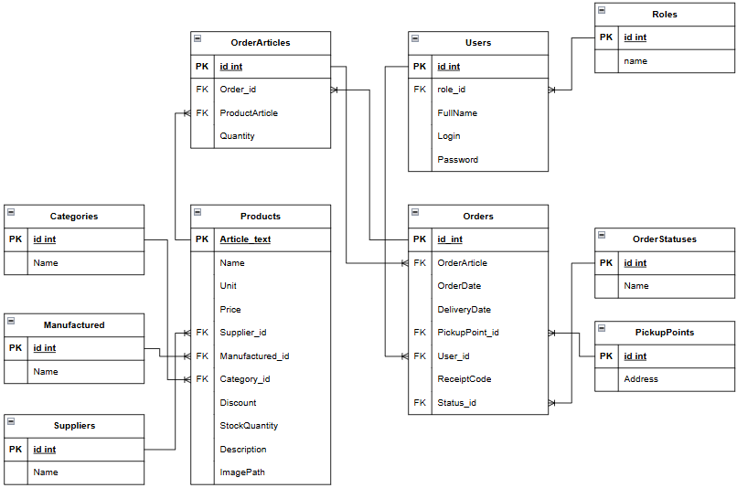
Рисунок 1 – ER-диаграмма

